**시연 시나리오**

1. 회원가입 및 로그인

앱에 들어가면 로그인 화면이 뜹니다.

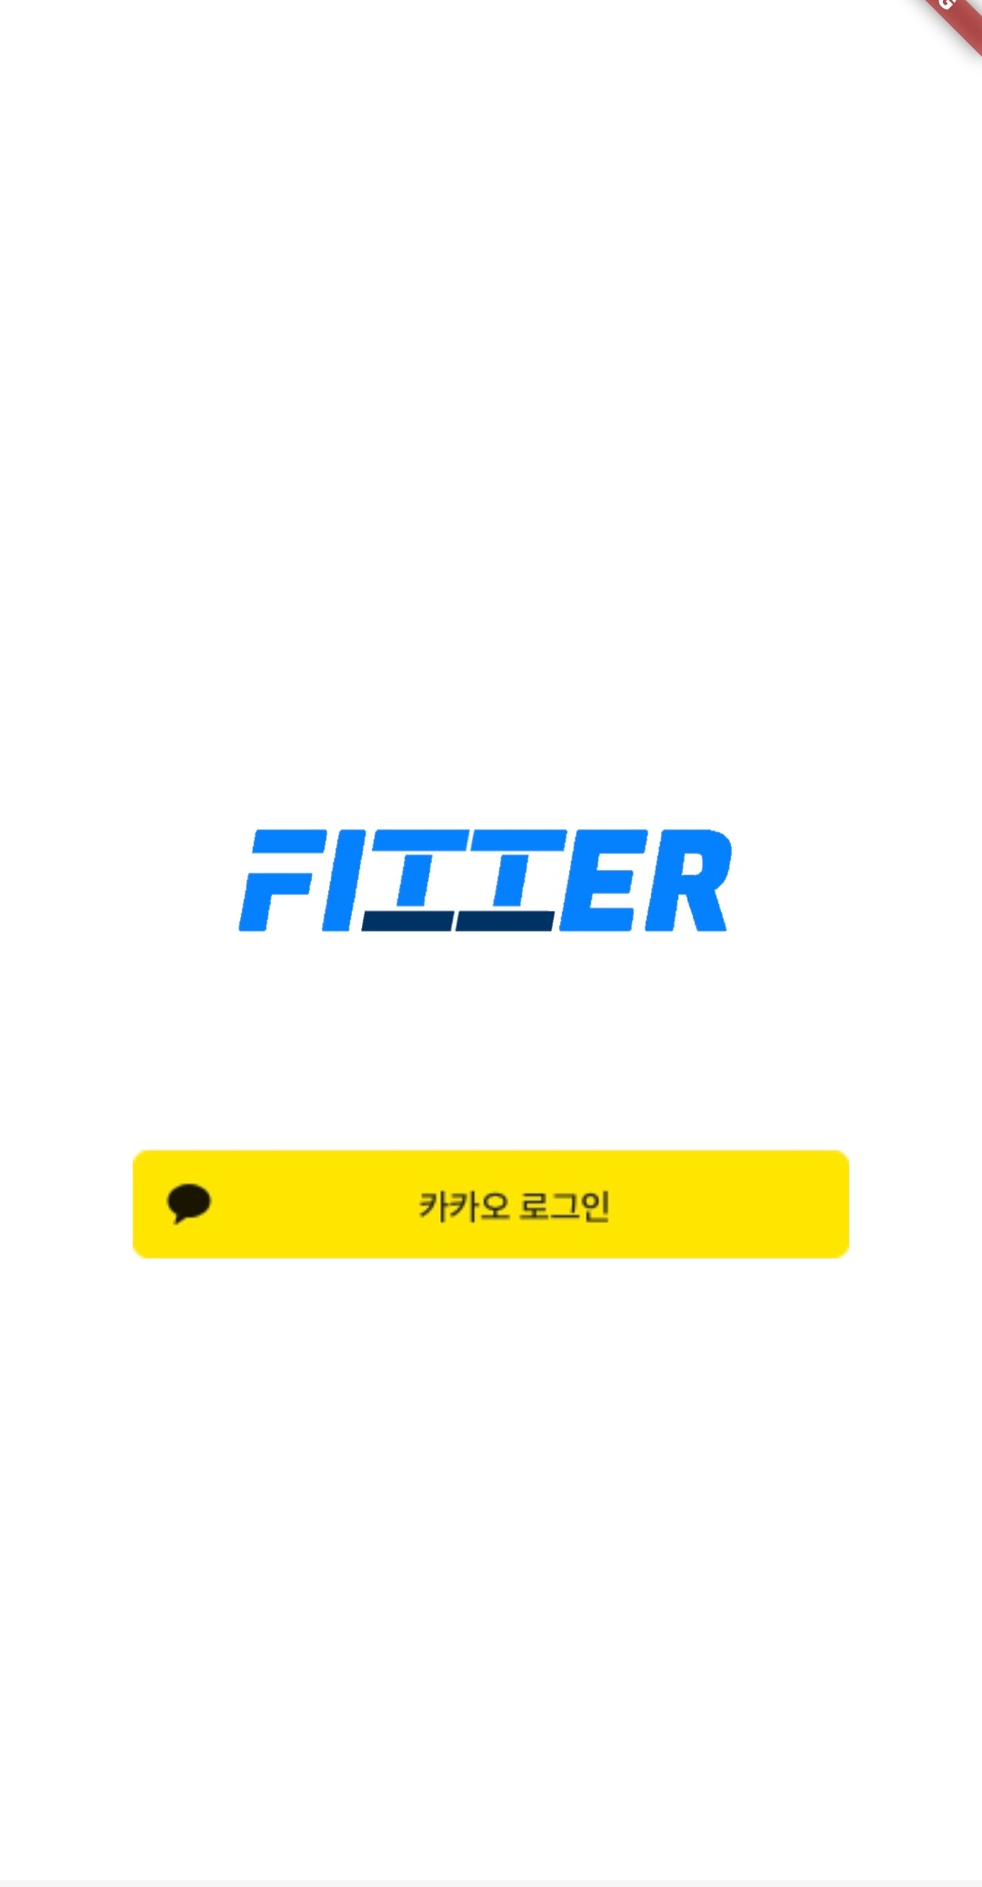

(1) 회원가입

처음 접속하는 사용자의 경우 자동으로 회원가입이 진행됩니다.

a. 약관 동의 화면

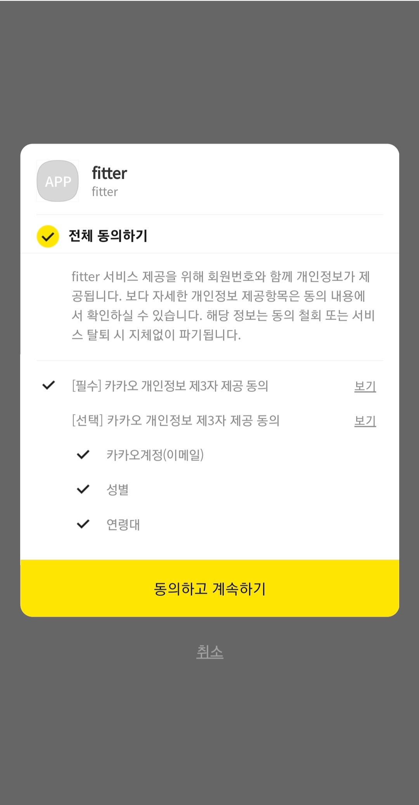

b. 프로필 사진, 이메일, 닉네임 입력 화면

- 원형의 그림을 터치하면 프로필 사진을 수정할 수 있습니다.

- 닉네임의 경우 중복 확인을 해야합니다.

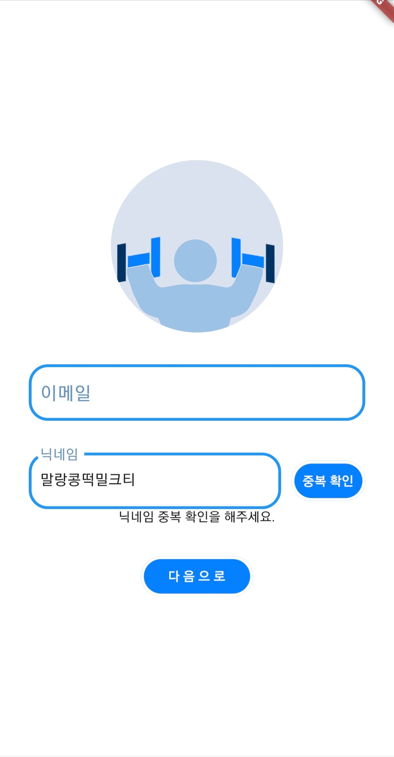

c. 성별, 연령대 입력 화면

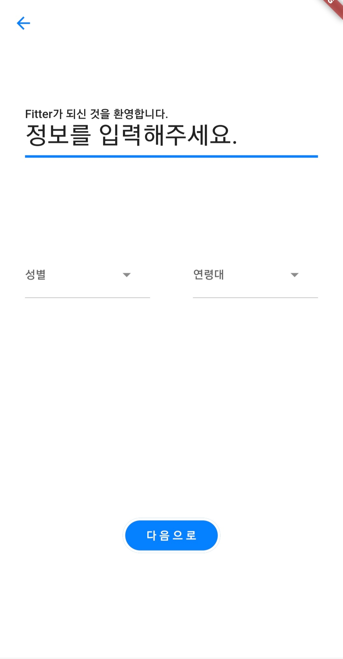

d. Box 정보 입력 화면

- 건너뛰기가 가능합니다. 이 경우 디폴트로 “크린이”가 설정됩니다.

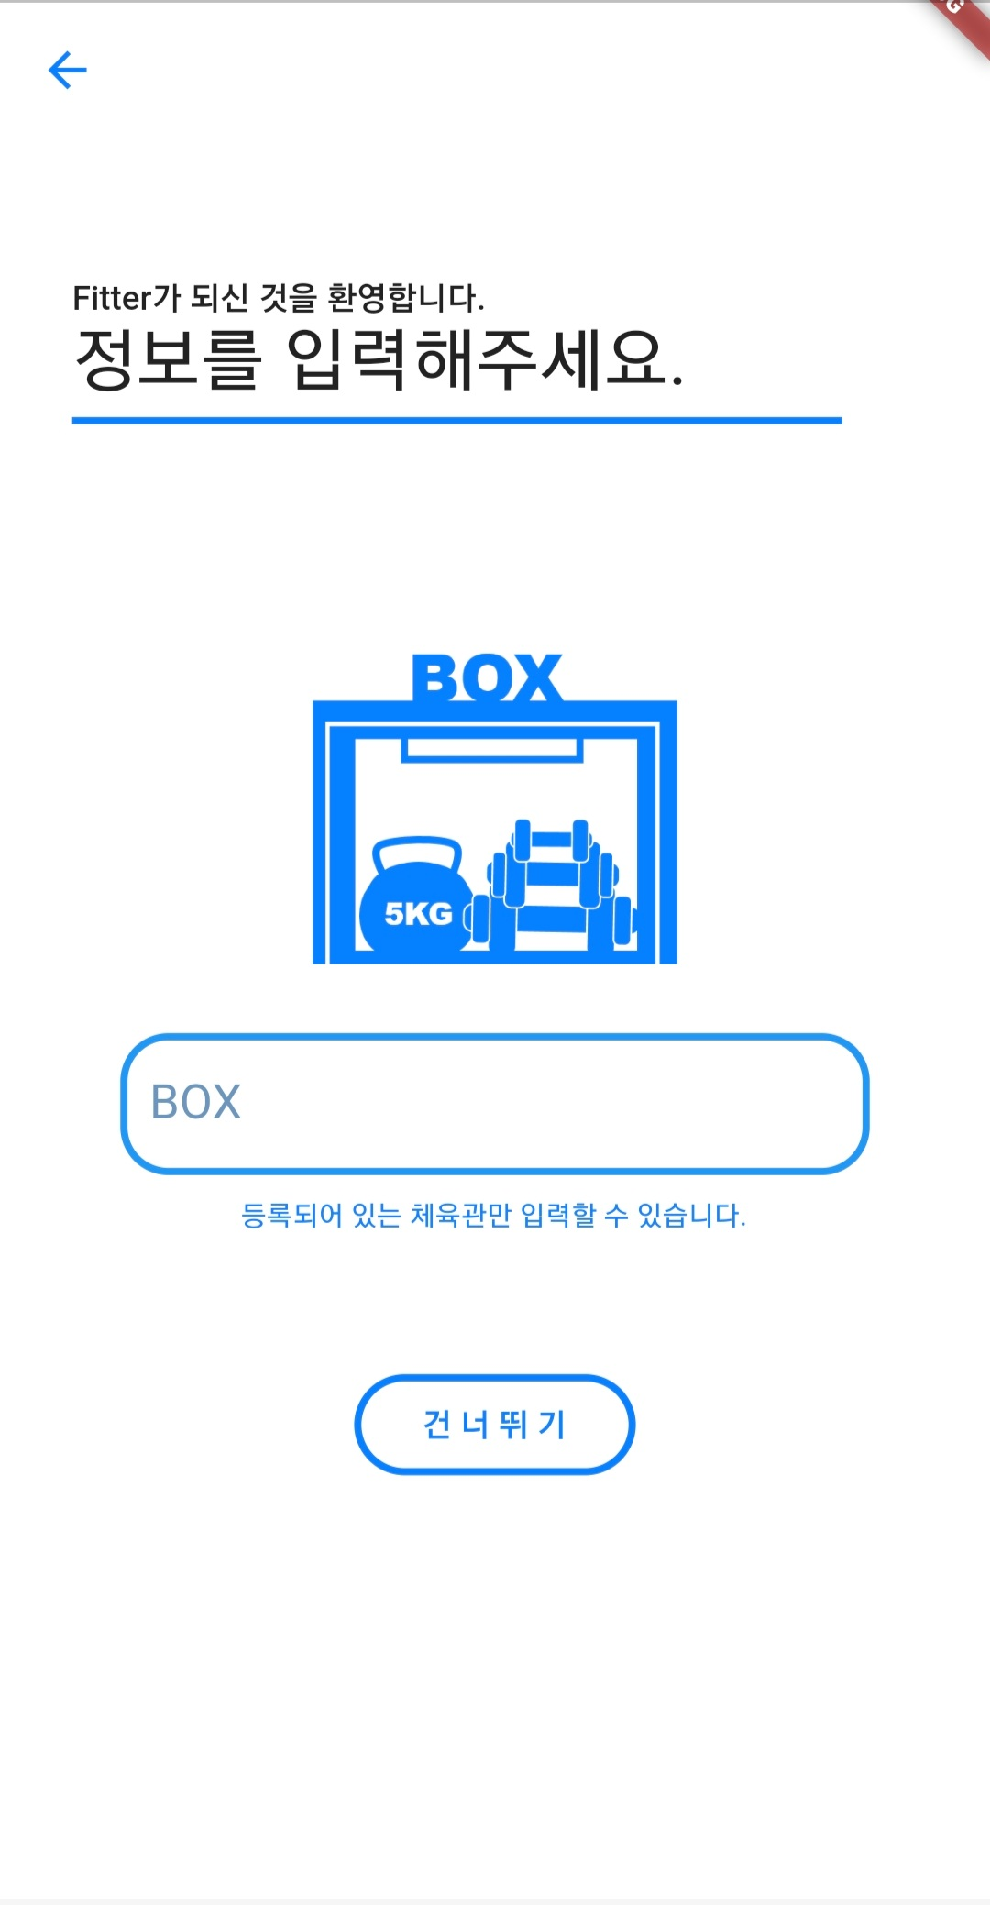

(2) 로그인

한번 회원가입을 진행하였던 사용자는 바로 메인페이지인 데일리 일지 화면으로 이동합니다.

3. 데일리 일지 (메인 화면)

(1) 캘린더 / Calendar

오늘의 날짜가 표시 된 캘린더가 상단에 보여집니다.

우측 하단의 + 버튼을 누르면 일지 입력 화면으로 이동합니다.

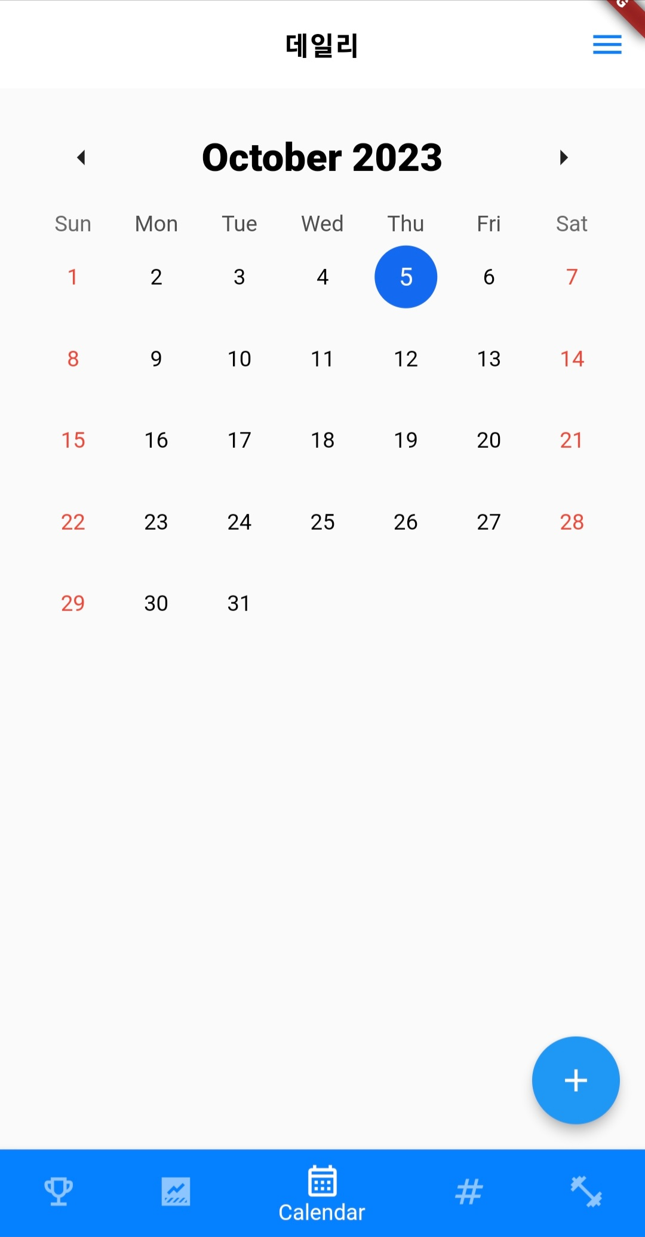

(2) 일지 입력 화면

a. Type : For Time, EMOM, AMRAP, Custom 중 하나를 선택합니다

b. Detail : 수행한 운동의 이름을 입력합니다.

c. Memo : 수행한 운동의 내용을 작성합니다.

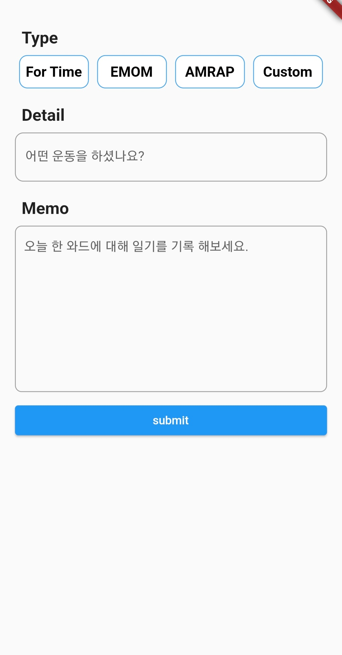

(3) 일지 입력 후

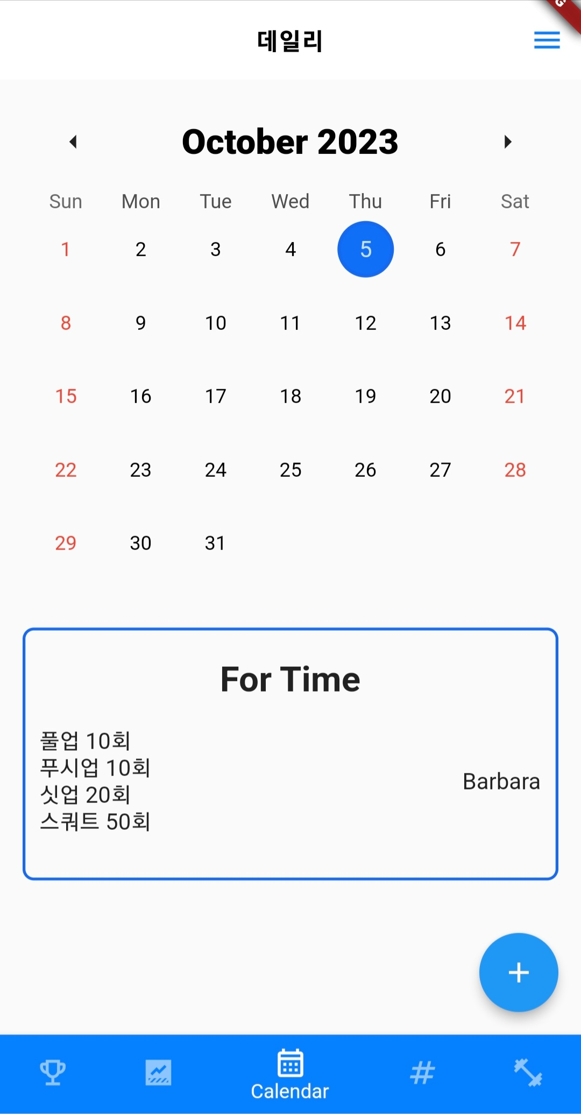

4. 랭킹

네임드 와드 별로 랭킹을 확인할 수 있습니다.

좌측 상단의 Select Box를 터치하면 네임드 와드를 선택할 수 있습니다.

랭킹 상단에는 본인의 랭킹과 기록이 보여지고, 그 밑으로는 전체 랭킹이 보여집니다.

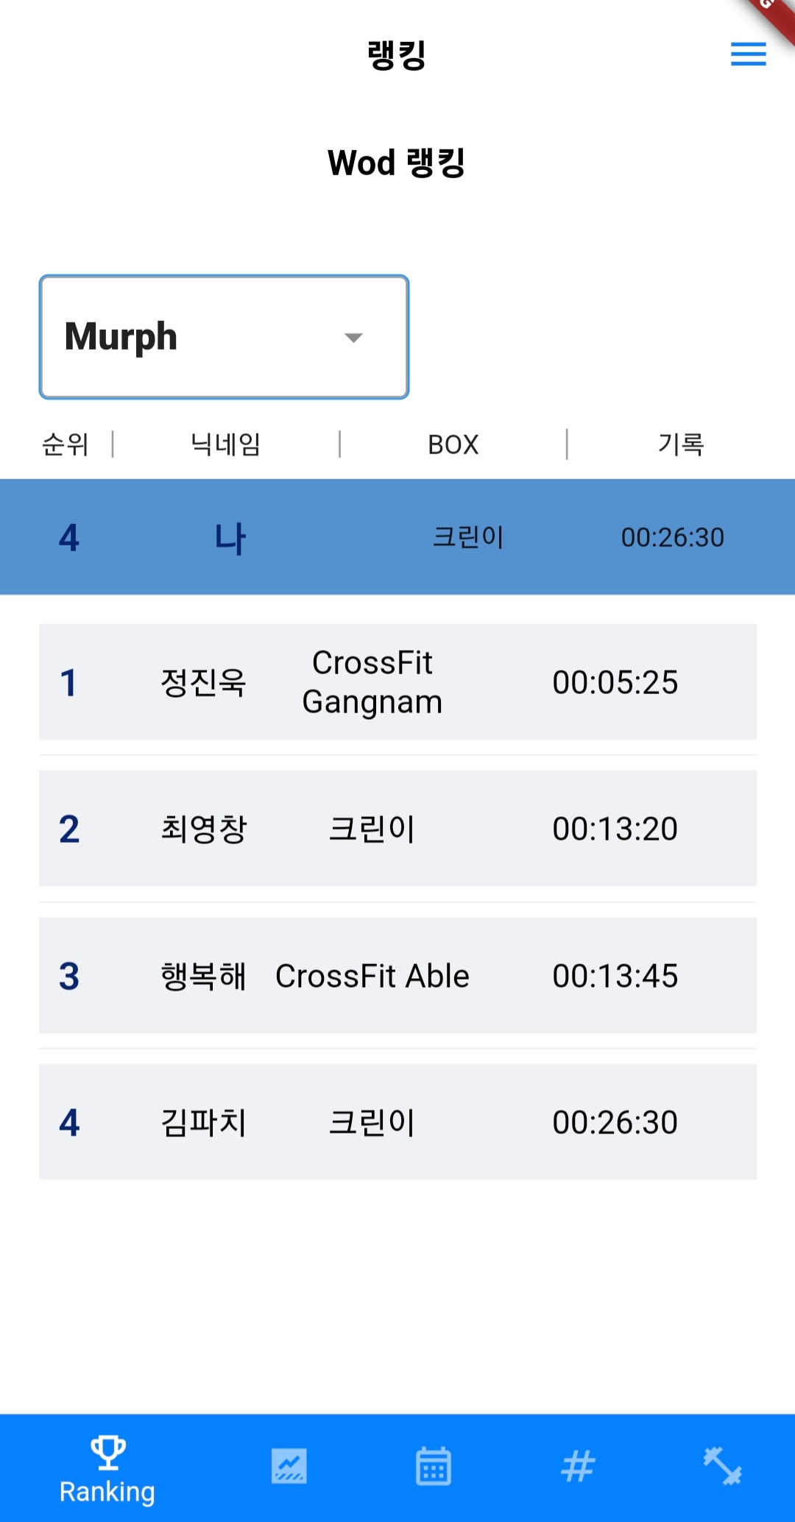

5. 개인 기록

(1) PR (Personal Record)

운동 종류 별로 본인의 최고 기록(1RM)을 입력할 수 있습니다.

a. 목록

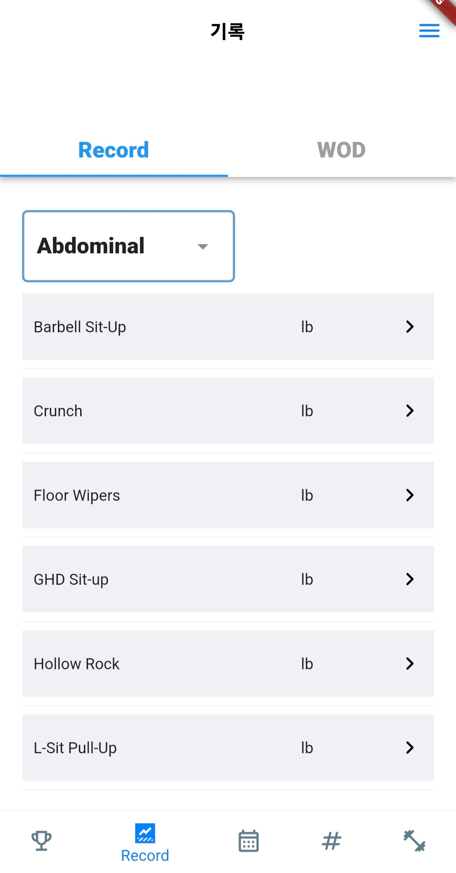

b. 세부 페이지

사용자가 1RM의 변화 추이를 확인할 수 있습니다.

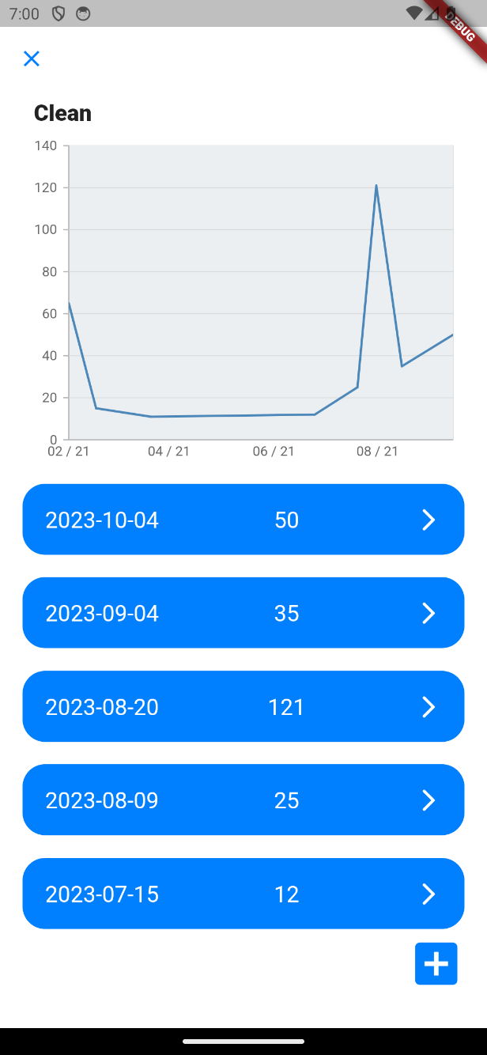

c. 세부 정보 입력 화면

사용자가 1RM 기록을 입력할 수 있습니다.

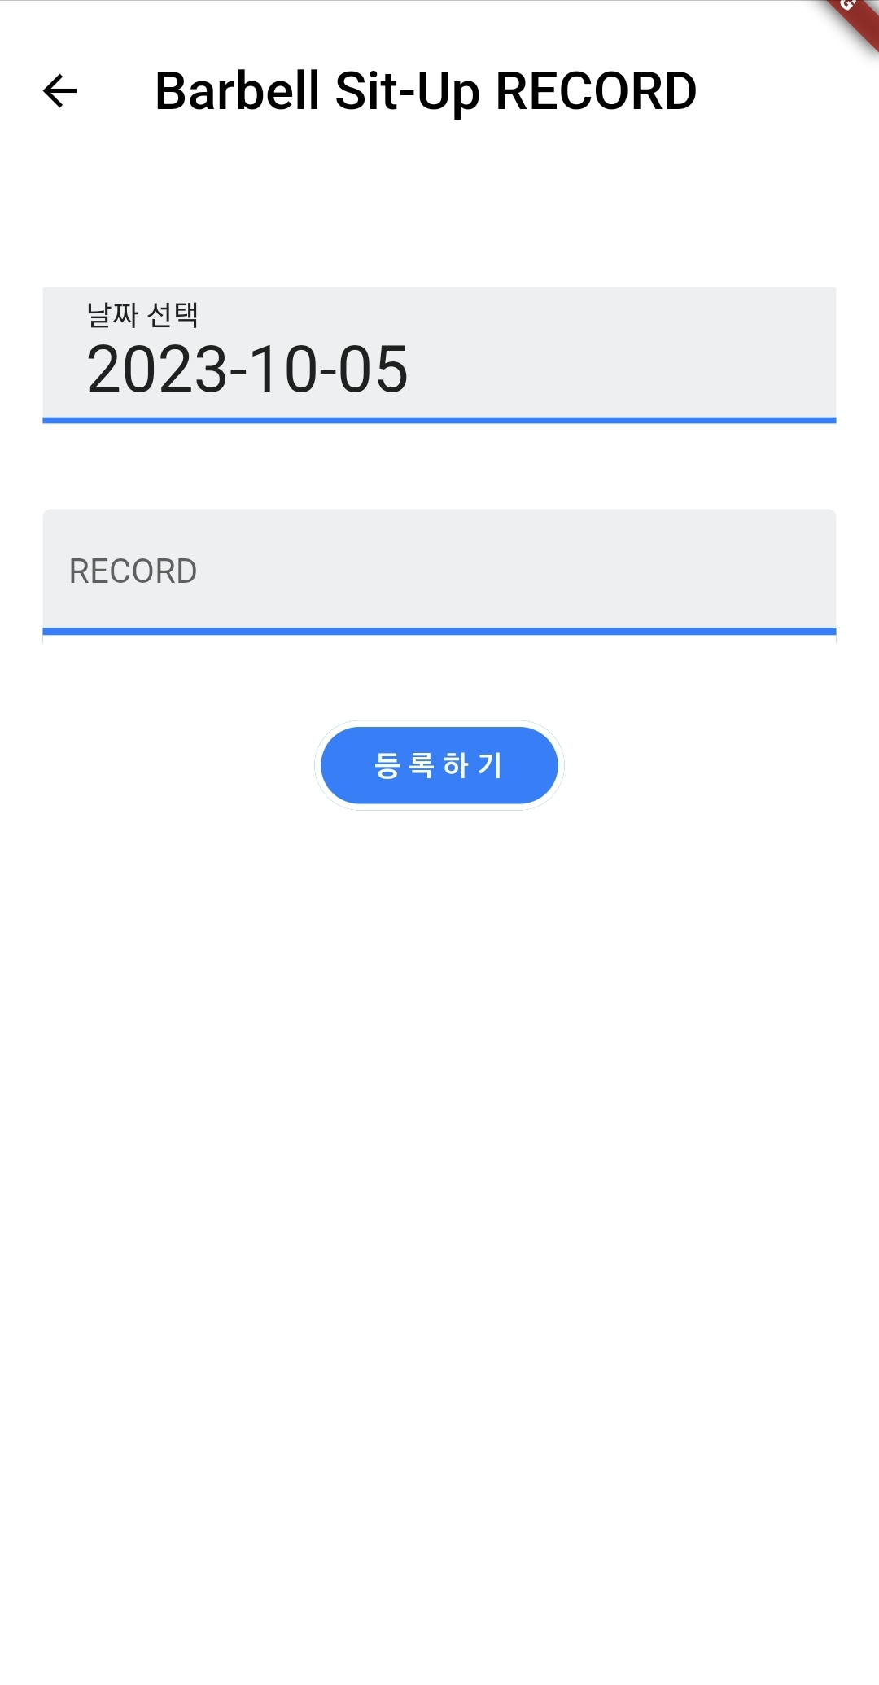

(2) WOD

네임드 와드 별로 최고 기록을 저장할 수 있습니다.

a. 목록

네임드 와드 (Girl’s name, Hero)의 목록을 확인할 수 있습니다.

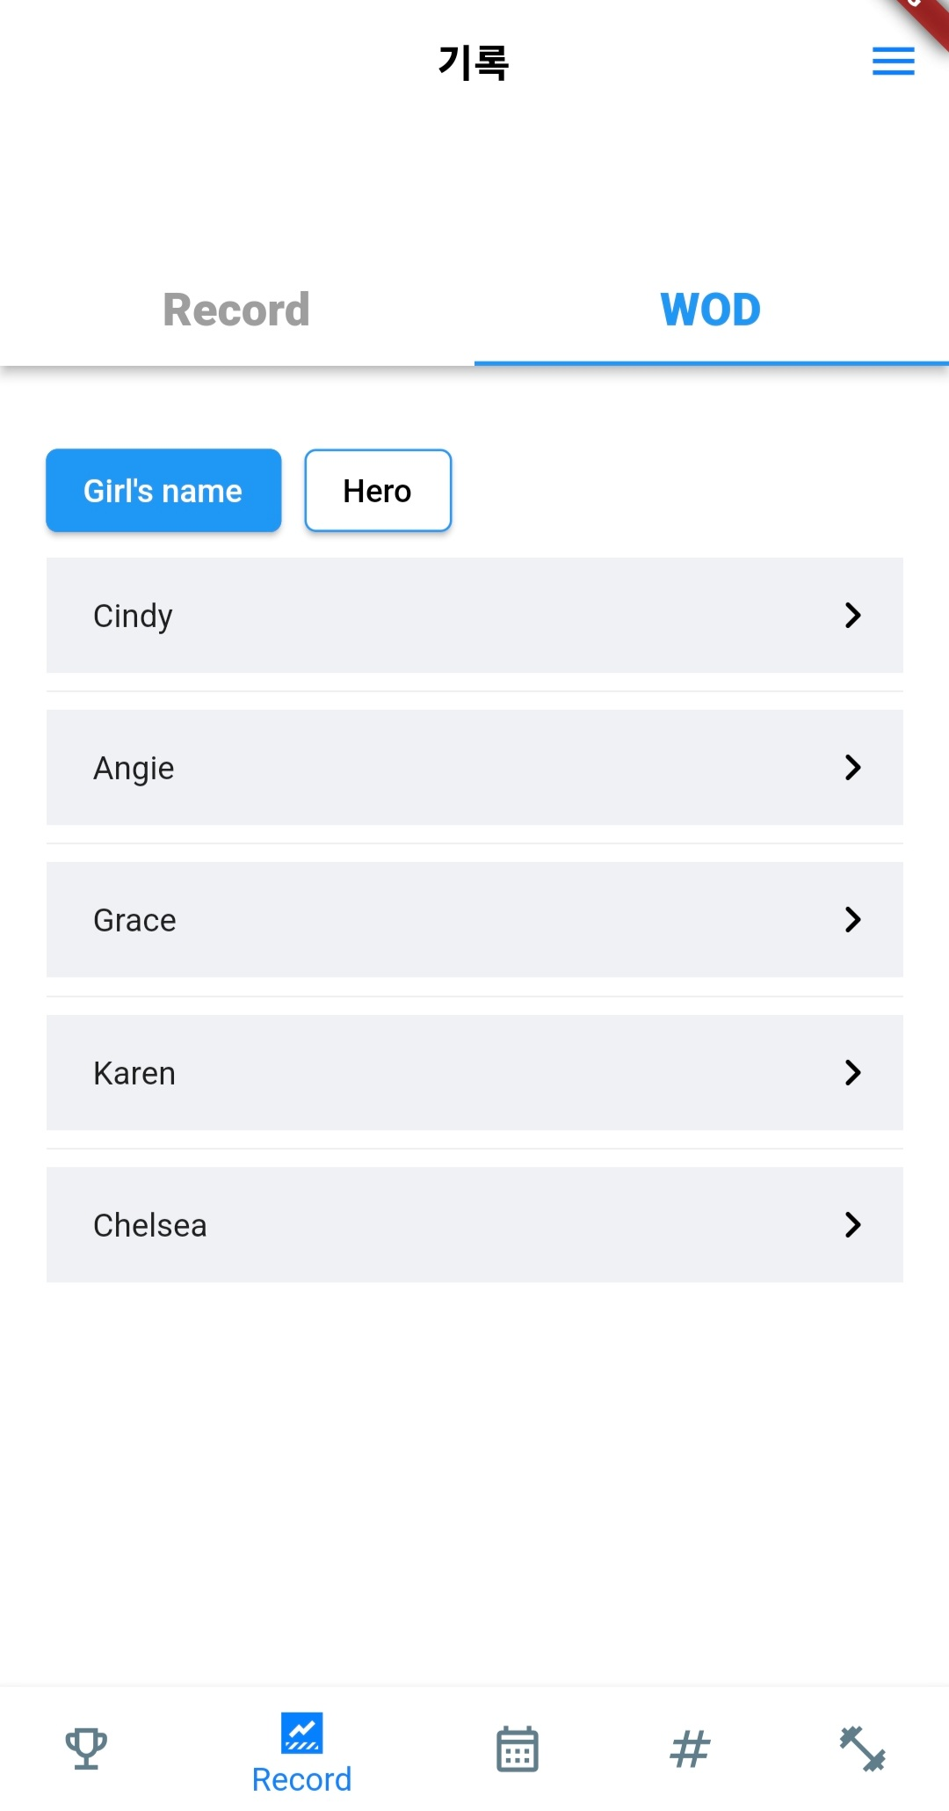 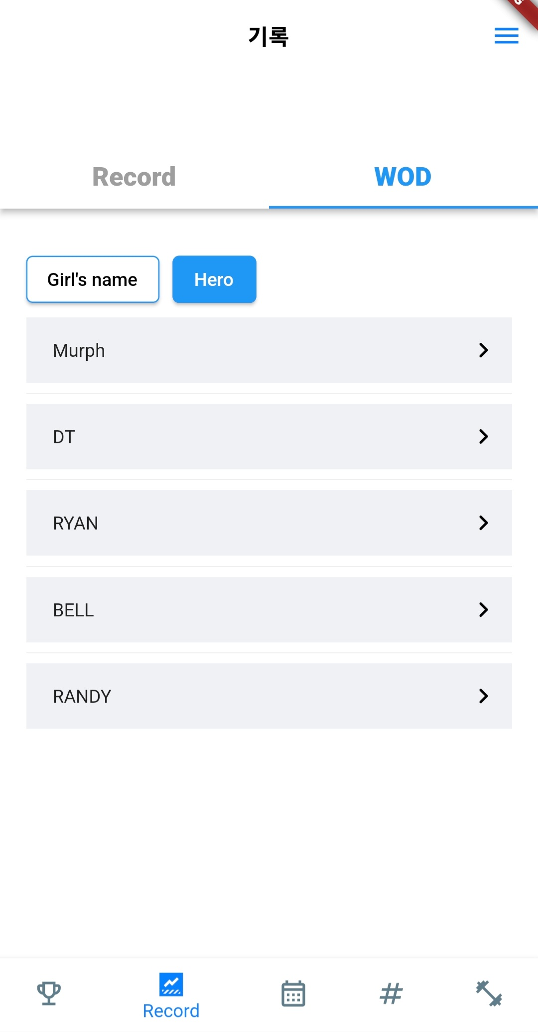

b. 세부 페이지

네임드 와드의 기록 변화 추이를 확인할 수 있습니다.

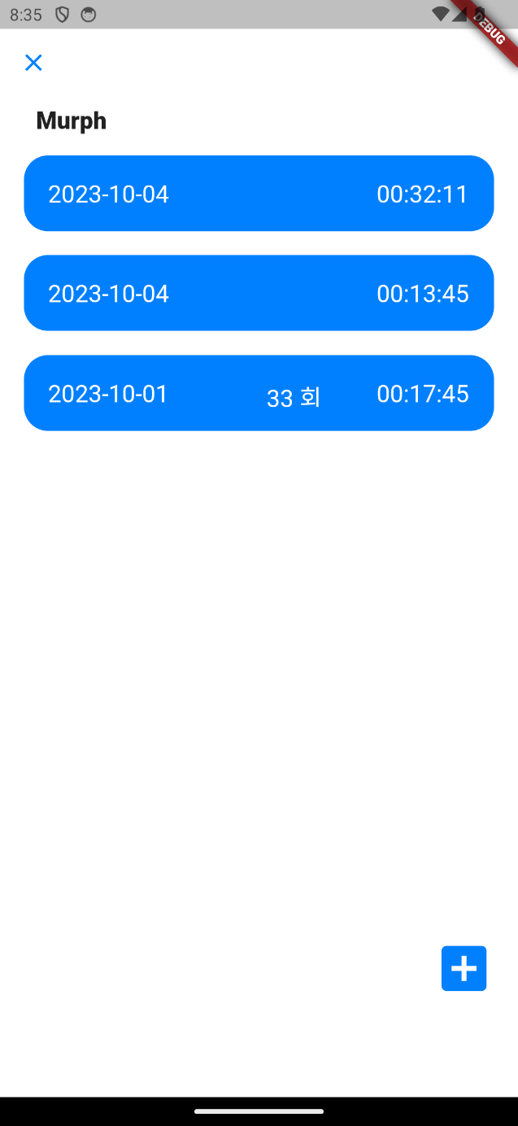

c. 세부 정보 입력

사용자가 네임드 와드의 기록을 입력할 수 있습니다.

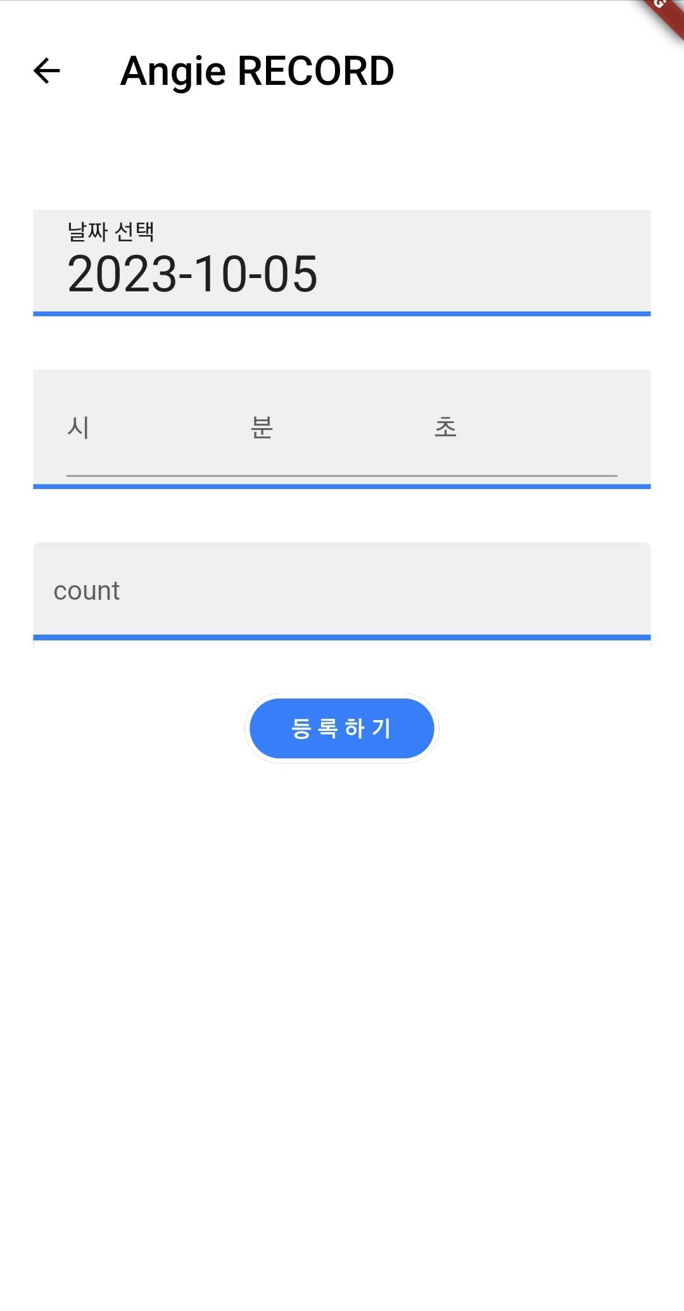

6. 랭킹

네임드 와드 별로 전체 사용자들의 랭킹을 확인할 수 있습니다.



7. 키워드

(1) 오늘의 크로스핏 순위

매일 뉴스에서 언급된 운동 종목들의 빈도를 계산해서 크로스핏이 언급된 순위를 보여줍니다.

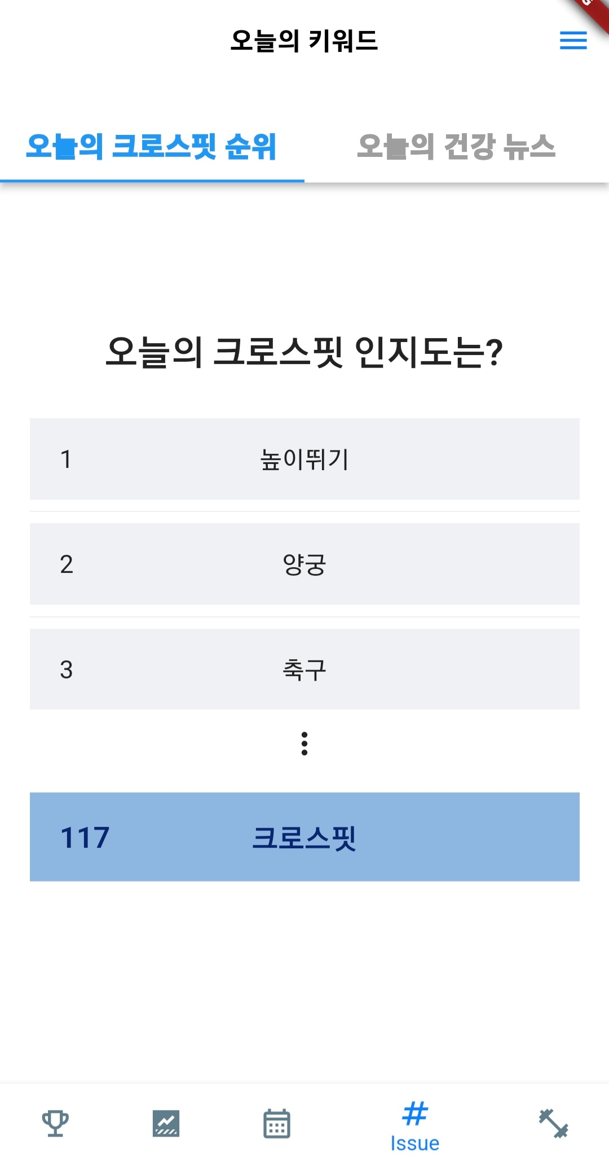

(2) 오늘의 건강 뉴스

* 건강 관련 뉴스에서 가장 많이 언급된 키워드를 보여줍니다.

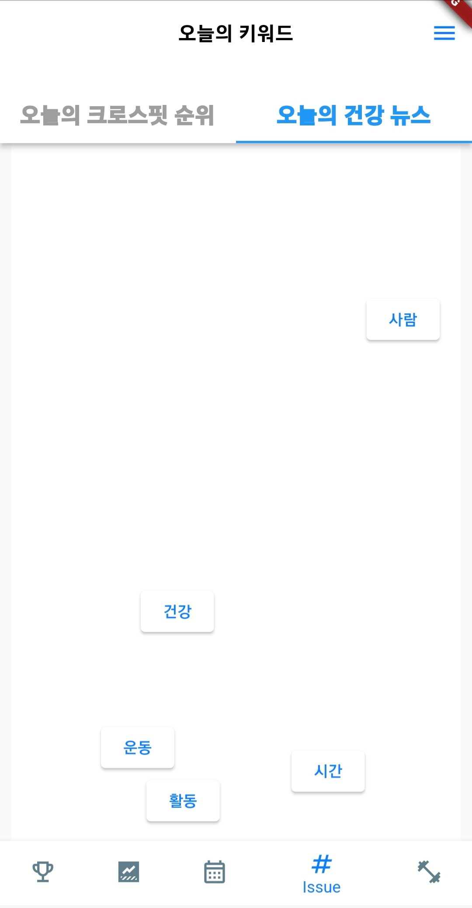

* 키워드를 클릭하면 해당 키워드가 들어간 네이버 뉴스 목록을 보여줍니다.

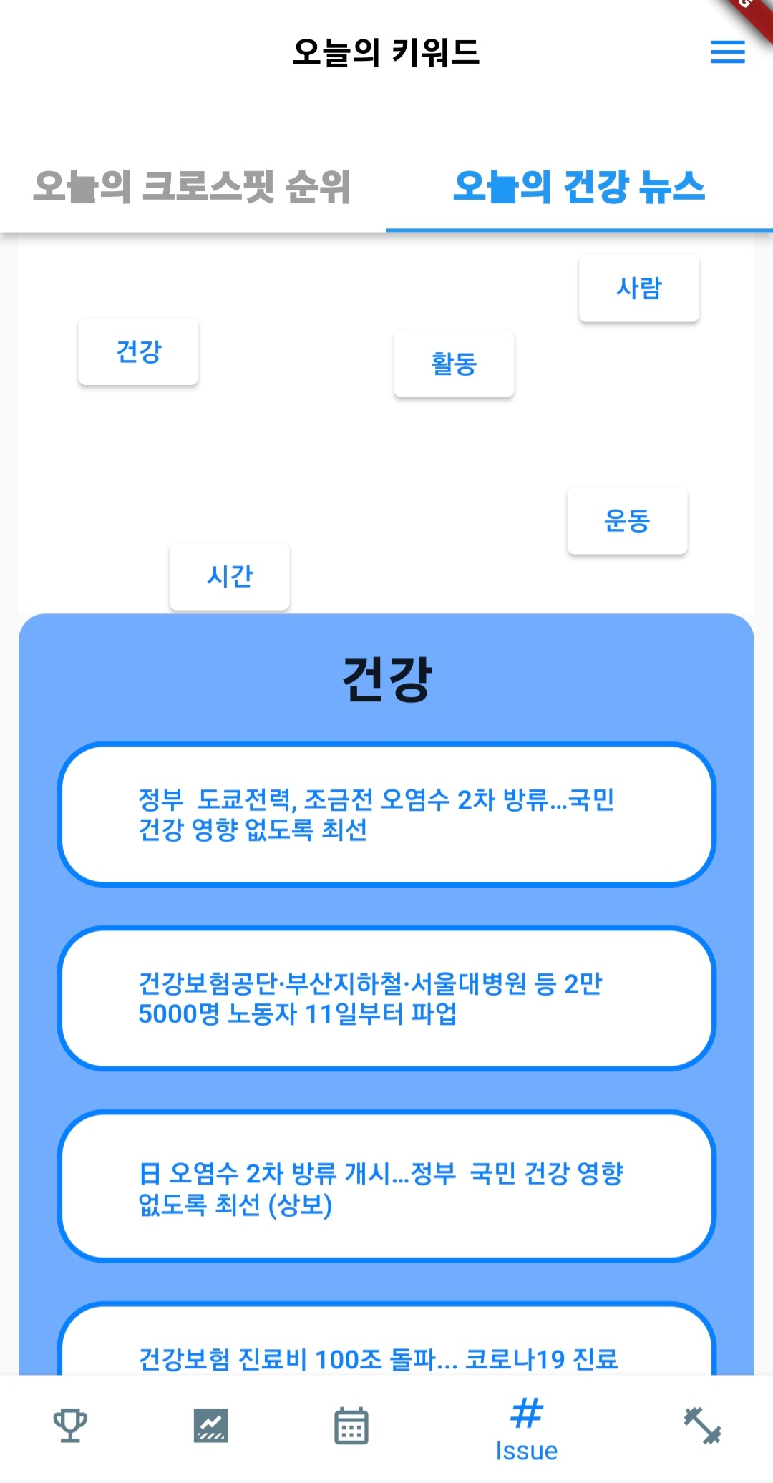

* 뉴스를 클릭하면 해당 뉴스로 이동합니다.

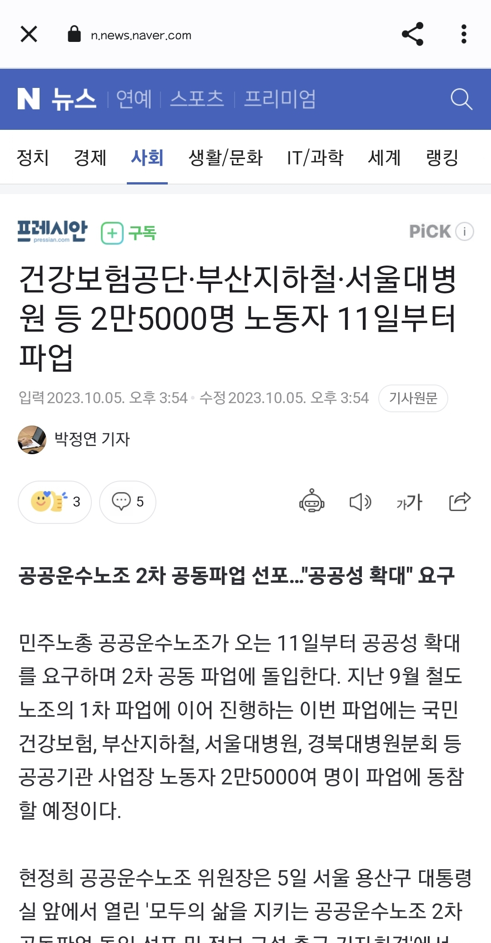

8. 와드 제너레이터

오픈소스 RNN 와드 제너레이터가 자동으로 생성한 와드를 보여줍니다.

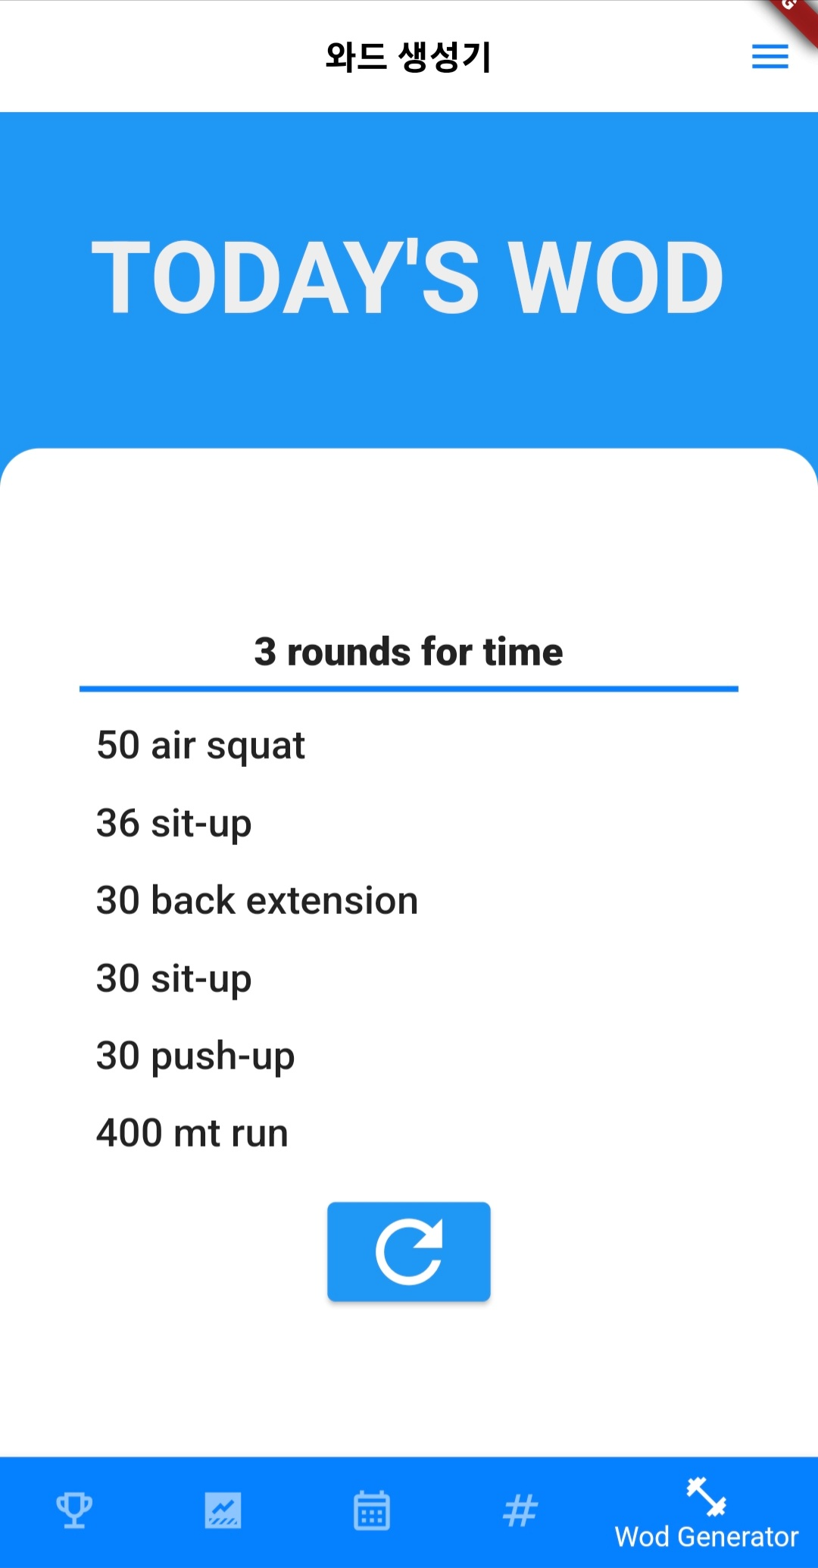

9. 마이페이지

사용자의 정보를 확인하고 수정할 수 있습니다.

연필 모양 아이콘을 클릭하면 사용자의 프로필 사진, 닉네임, 박스 정보를 수정할 수 있습니다.

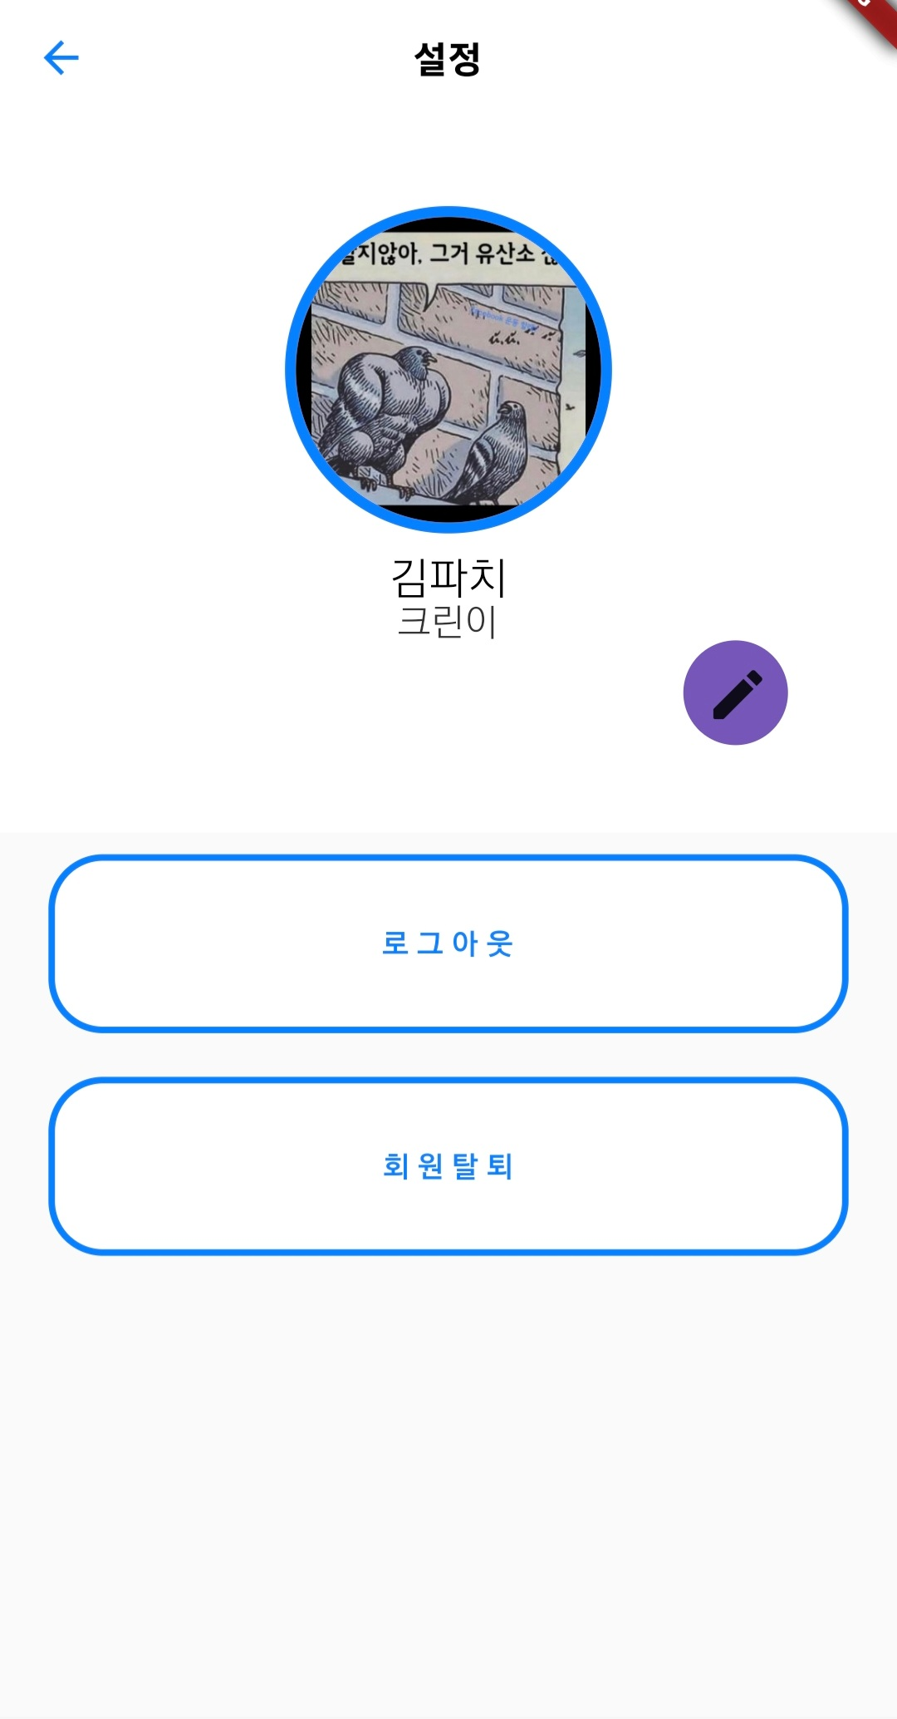

(1) 사용자 정보 수정

a. 사진 수정 버튼을 터치하면 프로필 사진을 수정할 수 있습니다.

b. 사진 삭제 버튼을 터치하면 프로필 사진을 삭제할 수 있습니다.

c. 이름에 바꾸고 싶은 닉네임을 입력하고 중복체크를 하면 닉네임을 수정할 수 있습니다.

d. BOX에 바꾸고 싶은 박스 이름을 입력하면 박스 정보를 수정할 수 있습니다.

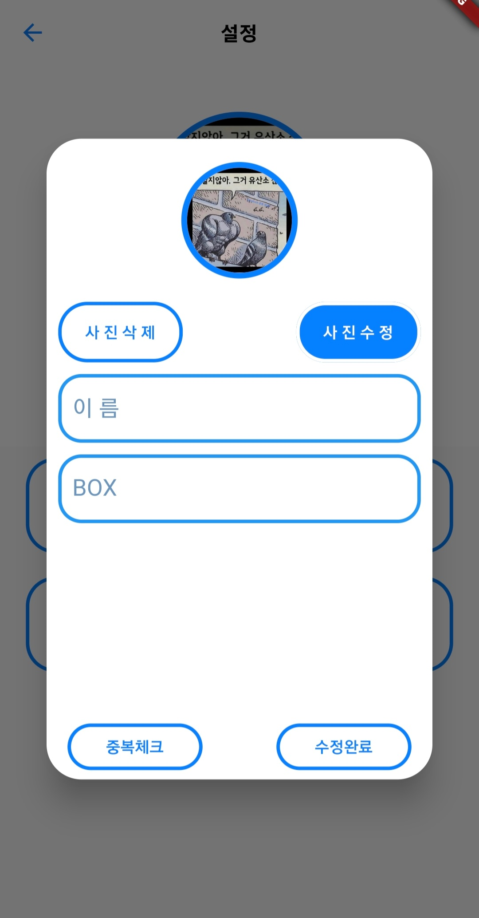

(2) 회원 탈퇴

회원 탈퇴 버튼을 클릭 후 뜨는 알림창에서 확인을 누르면 회원 탈퇴가 이루어집니다.

